管理体系审核记录表
过程与活动、  抽样计划 | 涉及条款 | 受审核部门：研发部 主管领导：洪国志 陪同人员：刘秀芬 | 判定
 |  | 审核员：文波 审核时间：2020.9.5
审核条款：QMS:5.3组织的岗位、职责和权限、6.2质量目标、8.1运行策划和控制、8.3产品和服务的设计和开发、8.5.1生产和服务提供的控制
EMS: 5.3组织的岗位、职责和权限、6.2环境目标、6.1.2环境因素辨识与评价、8.1运行策划和控制、8.2应急准备和响应
职责权限 | Q5.3  E5.3 | 询问研发部负责人洪国志，能明确本部门的职责：负责环境因素辨识和控制、运行策划和控制、产品设计开发过程的控制。  研发部上述作用和职责、权限基本得到有效沟通和实施。
目标 | Q6.2  E6.2 | 部门目标：  产品研发及时率100% 100％  产品研发合格率100% 100%  固废分类处置率100% 100％  重大环境污染事故为零 0  火灾事故发生次数为: 0次 0  考核情况，经查2020.8.31已完成。
环境因素 | E6.1.2 | 提供了《环境因素和危险源识别评价与控制程序》，对环境因素、危险源的识别、评价结果、控制手段等做出了规定。  部门负责人介绍了对环境因素、危险源进行了辨识，考虑了三种时态，过去、现在和将来，三种状态，正常、异常和紧急，按照办公区域及工作过程，另外按照区域及工作过程等进行了辨识。  现场提供了《环境因素识别与评价表》，从生命周期观点，三种时态、三种状态、八个方面来识别，识别了办公过程的废纸随意丢弃污染环境、复印机打印机废墨盒处置污染环境、生活垃圾的处置不当污染环境、废电池随意丢弃污染环境、吸烟污染空气等,识别基本齐全。  采用评分标准以打分的方式评价重要环境因素，评价出的重要环境因素为：潜在火灾、固废排放等。  策划通过运行控制、管理方案、培训教育、应急预案等对重大环境因素实施控制，基本适宜，具体见E8.1条款。
运行的策划和控制 | Q8.1  E8.1 | 质量管理体系方面：  产品实现的策划主要由研发部工程技术人员完成，过程策划包含了实现产品所需达到的质量目标和要求，公司主要依据客户技术协议要求、包括国家现行规范、标准、行等要求；GB/T24296-2009 烧结软磁材料技术条件、GB/T3658-2008 软磁材料交流磁性能环形试样的测量方法、SJ20819-2002 军用EMI吸波元件、SJ51864/4-2016叠层片式大电流磁珠详细规范、GB/T16513-1996抑制射频干扰固定电感器第2部分 分规范 试验方法和一般要求的选择、GB/T16512-1996抑制射频干扰固定电感器 第1部分 总规范、GB/T14006-1992 通信和电子设备用变压器和电感器外形尺寸 第一部分：采用YEL-1铁芯片的变压器和电感器、GB/T8554-1998 电子和通信设备用变压器和电感器 测量方法及试验程序、GB/T9632.1-2002通信用电感器和变压器磁芯测量方法、GB/T11441.2-2011 通信和电子设备用变压器和电感器铁芯片 第2部分：软磁金属叠片最低磁导率规范、GB/T 14860.1-2012 电子和通信设备用变压器和电感器 第1部分：通用规范等；进行电子元器件的设计开发，编制了相应的过程文件：  - 编制了系电子元器件开发过程流程；  工艺流程：客户需求调查分析→设计任务书→设计阶段→试制打样测试阶段→样品测试确认→量产阶段  - 针对电子元器件产品的设计过程制定了作业指导书；  - 规定了产品的检验验收准则；  - 对电子元器件产品设计开发设计任务书、输入清单、输出清单、评审报告、测试报告、客户试用报告、产品鉴定确认报告等记录；  - 资源的提供（包括人力、物力、办公设备设施、通讯工具、测试设备、计算机系统软件工具等）。  策划的输出适合于组织的运行。  对于非预期变更，及时进行潜在后果评审，并告知相关人员，目前未发生。  环境管理体系方面：  编制并实施了环境控制程序和管理制度，有关的文件有《管理运行控制程序》、《节约用水管理规定》、《垃圾管理规定》、《消防控制程序》《应急预案》等。  （1）废水管控：  电子元器件研发过程不产生废水，生活废水排入办公大楼管网集中处理。  （2）废气管控：  无。  （3）噪声管控：  办公过程和试制测试过程基本无噪声。  （4）固废管控：  主要是办公固废的排放和组装时的边角料排放。研发部将墨盒硒鼓等办公危废交行政人事部统一处理一般是交供应商回收，其他固废及生活垃圾放在门口垃圾桶由办公大楼物业部门统一处理。  （5）能源资源管控：  设计开发和办公过程注意节水、节电，人走关闭设备和照明开关，现场未发现有漏水和浪费电能的现象。  （6）产品生命周期的环境管控：  公司从工艺设计时考虑了产品的环保性，研发及系统集成过程中，严格按照环保等管理制度实施，控制好材料的用量，避免浪费，尽量考虑生命周期终了时还可以回收再利用。  （7）潜在火灾管控：  公司配备了消防设施、灭火器、消防栓等。  （8）能提供防止员工意外伤害加重的急救药品如创可贴、杀菌药水等。  （9）为主要长期员工上社保，查见交款证明。  （10）员工饮用水为纯净水通过饮水机饮用。  （11）现场运行控制：  公司从事的主要是电子元器件的设计开发。  现场查看各研发技术人员坐姿正确避免过度疲劳。  电脑显示器调整到保护视力的颜色。  研发、调试和办公区内现场电线布线合理，电线均处于完好状态，设备安装固定、有接地及保护装置，漏电保护器状态良好，运行过程中噪音轻微，询问相关设计人员，了解部门主要环境因素和控制措施。  现场有分类存放的垃圾桶。  现场配备有灭火器、消防栓，均有效。  现场在环保和安全方面的控制管理基本有效。
应急准备和响应 | E8.2 | 编制了《应急准备和响应控制程序》，确定的紧急情况有：火灾等。研发部的人员参与了公司的应急演练，明确了应急处理流程及方案。  应急设施配置：办公场所配备了灭火器、消防栓等消防设施，均在有效期内，状态良好。  查2020.6.30日的《消防应急演练记录》，参加人员各岗位人员；记录演练过程、急救措施等内容。评价：组织指挥有序，项目岗位配合较好，达到了预定目标，演练的效果较好。人员的速度较快，及时按照预定方案对事故处理人员进行保护。  现场巡视办公区、研发及调试区配有多个灭火器和消防栓，均有效。  查到“消防器材台账及检查记录”，2020.8.5日陈谢对灭火器及消防箱进行了检查，结果正常。  自体系运行以来尚未发生紧急情况。 | 应急准备和相应
产品和服务的设计和开发 | Q8.3.1总则  Q8.3.2设计和开发策划  Q8.5.1设计服务过程控制  Q8.6产品放行 | 公司目前主要从事电子元器件的研发。  查编制有《新产品的设计和开发》，文件对设计开发的全过程进行了规范化管理，以确保所设计开发的产品能满足顾客需求或期望和有关法律法规要求。  组织提供了电子元器件叠层磁珠、电感等产品的设计开发资料。  以上资料记录了设计开发的策划、输入、输出、评审、验证和确认活动。  抽查电子元器件磁珠（编号：SCBM201209U101T）产品的《项目计划书》，记录了江磁珠（编号：SCBM201209U101T）产品设计开发的策划，包括了设计和开发各个阶段的评审、验证和确认活动，以及设计开发人员分工及职责，编制：方富豪，批准：洪国志，日期：2020.1.10日。  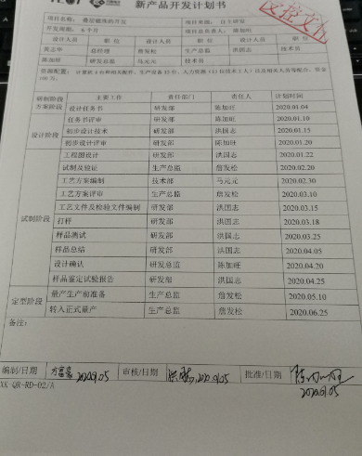  基本符合设计开发过程策划的控制要求。
 | Q8.3.3设计和开发输入  Q8.5.1设计服务过程控制  Q8.6产品放行 | 查设计和开发的输入：提供了《项目计划书》、《设计开发任务书》《设计开发输入清单》。  查项目名称：电子元器件磁珠（编号：SCBM201209U101T）  设计内容：磁珠的全程为铁氧体磁珠滤波器，是一种抗干扰元器件，滤除高噪音效果显著，根据应用场合可分为普通型，大电流型，尖峰型。本产品的开发主要是针对部门客户的需求而进行的。主要功能：磁珠在电路中起到滤除高频噪音作用，对电路中的高频电流产生较大的衰减作业，并以热量的形式散发。主要指标有：阻抗100±25%Ω;测试频率：100MHz；RDC（Max）0.04Ω；最大额定电流3000mA；尺寸：长度2±0.2mm；宽度1.2±0.2mm；厚度0.9±0.2mm；端银宽度：0.5±0.3mm；。  产品设计开发依据：客户技术协议要求、包括国家现行规范、标准、行等要求；GB/T24296-2009 烧结软磁材料技术条件、GB/T3658-2008 软磁材料交流磁性能环形试样的测量方法、SJ20819-2002 军用EMI吸波元件、SJ51864/4-2016叠层片式大电流磁珠详细规范、GB/T16513-1996抑制射频干扰固定电感器第2部分 分规范 试验方法和一般要求的选择、GB/T16512-1996抑制射频干扰固定电感器 第1部分 总规范、GB/T14006-1992 通信和电子设备用变压器和电感器外形尺寸 第一部分：采用YEL-1铁芯片的变压器和电感器、GB/T8554-1998 电子和通信设备用变压器和电感器 测量方法及试验程序、GB/T9632.1-2002通信用电感器和变压器磁芯测量方法、GB/T11441.2-2011 通信和电子设备用变压器和电感器铁芯片 第2部分：软磁金属叠片最低磁导率规范、GB/T 14860.1-2012 电子和通信设备用变压器和电感器 第1部分：通用规范等  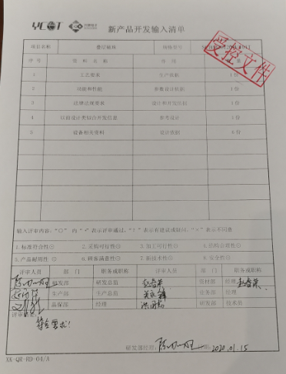  查到对电子元器件磁珠（编号：SCBM201209U101T）产品设计开发输入进行了评审，经评审设计输入评审通过。  评审人员：洪国志、赵春荣、马梅华、刘定生、关永锋等，批准人陈家旺2020.1.20日。
 | Q8.3.4设计和开发控制  Q8.5.1设计服务过程控制  Q8.6产品放行 | 一、设计开发的评审：  查设计开发输入阶段进行了评审，见8.3.3审核记录。  查设计开发输出阶段进行了评审，见8.3.5审核记录。  查到电子元器件磁珠（编号：SCBM201209U101T），在产品试制阶段程进行了设计评审，  评审结论：本次开发的新产品系统编程在性能和技术等方面基本上达到了顾客的要求，各项技术指标均达到要求。  评审人员：洪国志、赵春荣、马梅华、刘定生、关永锋等，批准人陈家旺2020.3.30日。  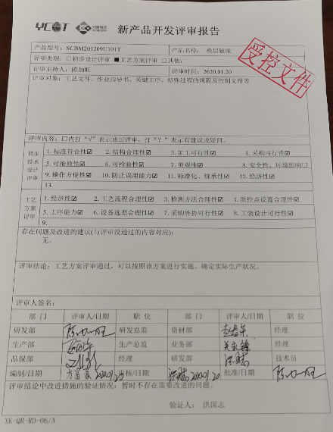  二、设计开发验证：  提供了电子元器件磁珠（编号：SCBM201209U101T）的《实验测试报告》，2020.3.25日测试小组人员邹高明、单子良、邹高妹，利用LCR、阻抗分析仪、电子秒表、粘度杯、电阻计、拉力测试器、电子台秤、张力计、卡尺等测量设备，按产品检验标准对各项目进行测试，结果如下：  1、烧结尺寸  序号 切割后尺寸（mm） 烧结后尺寸（mm） 收缩率（%）  长度 宽度 高度 长度 宽度 高度 长度 宽度 高度  1 2.37 1.44 0.92 2.02 1.21 0.75 14.77% 15.97% 18.03%  2 2.38 1.43 0.92 2.02 1.21 0.76 15.13% 15.38% 17.03%  3 2.37 1.44 0.92 2.01 1.21 0.77 15.19% 15.97% 15.85%  4 2.37 1.43 0.92 2.00 1.19 0.75 15.61% 16.78% 18.03%  5 2.38 1.44 0.92 2.01 1.21 0.76 15.55% 15.97% 16.94%  6 2.37 1.43 0.92 2.02 1.20 0.76 14.77% 16.08% 17.03%  7 2.38 1.44 0.92 2.02 1.20 0.77 15.13% 16.67% 15.85%  8 2.37 1.43 0.92 2.01 1.21 0.76 15.19% 15.38% 16.94%  9 2.38 1.44 0.92 2.01 1.19 0.75 15.55% 17.36% 18.12%  10 2.37 1.44 0.92 2.02 1.21 0.71 14.77% 15.97% 22.40%  AVG 2.37 1.44 0.92 2.01 1.20 0.75 15.16% 16.16% 17.62%  2、烧银后尺寸及性能  序号 粘银后尺寸(mm) 电性能  长度 宽度 高度 阻抗Ω RDC  1 2.11 1.26 0.82 108 0.314  2 2.12 1.26 0.82 109 0.315  3 2.11 1.26 0.81 108 0.315  4 2.10 1.25 0.82 105 0.315  5 2.10 1.25 0.81 106 0.314  6 2.12 1.24 0.82 108 0.315  7 2.10 1.23 0.81 105 0.314  8 2.10 1.25 0.82 108 0.315  9 2.12 1.25 0.81 105 0.311  10 2.10 1.26 0.82 108 0.312  AVG 2.11 1.25 0.82 107 0.314  3、可靠性数据  序号 测试项目 样品编号 现象描述或数据 结论  1 引出端强度 1 端头无脱落 满足要求  2  2 振动 1 外观，端头无缺陷 满足要求  2  3  3 可焊性 1 98 满足要求  2 98  3 98  4 99  5 101  6 100  7 98  8 98  9 101  10 98  4 耐旱性 1 95 满足要求  2 95  3 98  4 95  5 96  6 98  7 99  8 95  9 95  10 96  另查看了其他测试项目（如：折弯强度、温度循环、防潮性能、耐高温、耐低温环境适应性等），测试结果合格。  测试结果/设计开发验证结论：依据所列各项法律、法规及标准和客户技术要求上所标明的对于产品的各项要求，对新产品各项技术性能和功能进行验证，实验测试过程中性能、尺寸、外观满足要求、结果都已达到了设计输入要求，同时生产的可操作性做好，产品的合格率较高98%。  编制：洪国志，批准：陈家旺，日期：2020.4.15日。  三、设计开发确认，  查产品设计和开发确认，提供了电子元器件磁珠（编号：SCBM201209U101T）的《客户试用报告》，客户2020.4.23日进行了试用。样品交付验收和试用，产品型号及基本参数、技术要求（正常工作条件、外观、尺寸、电性能、引出端强度、振动、可焊、耐焊、折弯强度、温度循环、防潮性能、耐高温、耐低温环境适应性、包装运输和储存）全部符合要求，全部指标合格，无发生任何质量方面问题的反馈，取得良好的反响。客户验收意见：该电子元器件磁珠（编号：SCBM201209U101T），各项使用性能及有关的指标均达到了设计性能的要求，符合我方的需要。客户代表深圳市珂派斯科技有限公司邓姣桂签名，2020.4.23日。  提供了电子元器件磁珠（编号：SCBM201209U101T）产品的《产品鉴定报告》，2020.4.25日依据客户的产品试用报告进行了会审，结论：该电子元器件磁珠（编号：SCBM201209U101T）从接收客户要求，到产品设计，产品质量、性能都很好，已全部达到甚至超越了客户的各项要求，此型号电子元器件磁珠（编号：SCBM201209U101T）产品设计开发成功。  确认人：洪国志、赵春荣、马梅华、刘定生、关永锋等，批准人陈家旺 确认日期2020.4.25日。
 | Q8.3.5设计和开发输出  Q8.5.1设计服务过程控制  Q8.6产品放行 | 查设计和开发的输出：  抽查电子元器件磁珠（编号：SCBM201209U101T）产品的《设计开发输出清单》，本次设计开发输出主要有规格说明书、工艺文件、采购材料清单、工艺规程（设备操作指导书）、来料检验规范、过程产品检验规范、成品检验规范等。2020.4.3日对设计开发输出进行了评审，评审结论：设计输出能满足设计输入的要求并能有效指导施工安装。评审人员：洪国志、赵春荣、马梅华、刘定生、关永锋、陈家旺等。  设计和开发的输出管理符合规定的要求。
 | Q8.3.6设计和开发更改  Q8.5.1设计服务过程控制  Q8.5.6设计服务提供的更改控制 | 设计开发更改应进行评审、验证、确认、批准，经查组织按顾客技术要求研发，暂未发生设计更改情况。研发过程发现的不良产品已及时进行了修正，修正后结果能满足技术要求。  组织的设计开发控制基本符合规定的要求。
电子元器件开发过程的控制 | Q8.5.1  现场观察 | 公司目前主要从事电子元器件的设计开发。  通常依据客户技术要求和相关国家标准技术规范进行电子元器件的设计开发，  电子元器件的开发基本流程是：客户需求调查分析→设计任务书→设计阶段→试制打样测试阶段→样品测试确认→量产阶段。  公司编制有《新产品的设计和开发》、《电脑管理制度》、《档案管理制度》，可以指导并规范员工的实际操作。  产品设计开发过程中使用的电脑及系统软件设计工具、LCR、万用表、卡尺、浸锡炉等设备能满足要求。公司目前现有一支专业的产品设计开发人员，全部是本科及研究生以上学历，可满足设计开发服务要求。  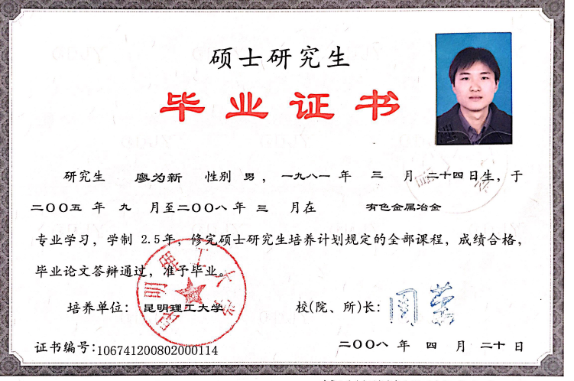  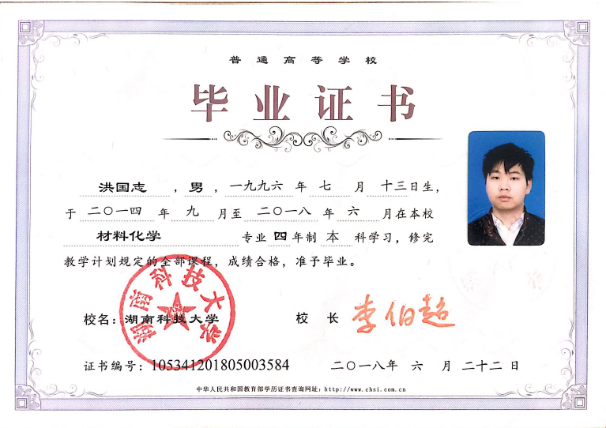  特殊过程是设计开发过程，提供特殊过程的《特殊过程确认单》，对设计开发过程进行了过程确认。参与确认的人员：洪国志、陈加旺、陈瀛等，确认日期：2020.3.20日。  抽查到电子元器件产品的设计开发资料。公司按照程序要求安排了适当的设计开发策划、评审、验证、确认活动，产品技术要求（正常工作条件、外观、尺寸、电性能、引出端强度、振动、可焊、耐焊、折弯强度、温度循环、防潮性能、耐高温、耐低温环境适应性、包装运输和储存）经过客户使用后，确认符合要求。具体见8.3条款审核记录。  产品设计开发过程中及时进行了数据和图纸备份，验收合格后由公司研发部存档。  电子元器件设计开发过程通过专人负责、产品专用标识和密码防护等措施起到了防错作用。  产品经过测试和确认合格后方可放行交付，发现问题时执行售后服务相关规定，目前没有发生。  现场观察：  研发部陈瀛正在为电子元器件新产品电感（编号：SCBW100505U301T）画出电路原理图，技术人员对软件及系统集成知识较熟悉，操作熟练。  2018.12.25日取得了电子元器件产品的实用新型专利证书  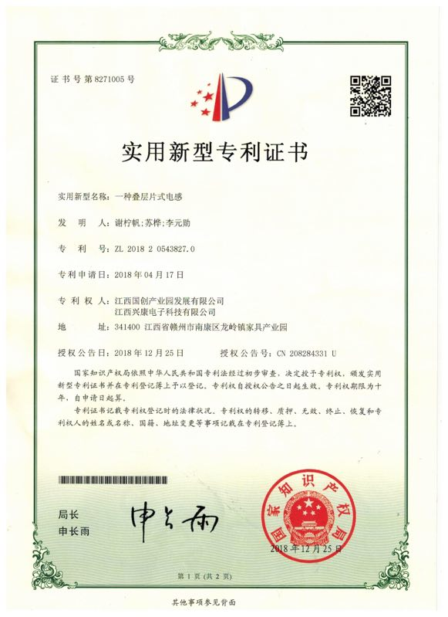  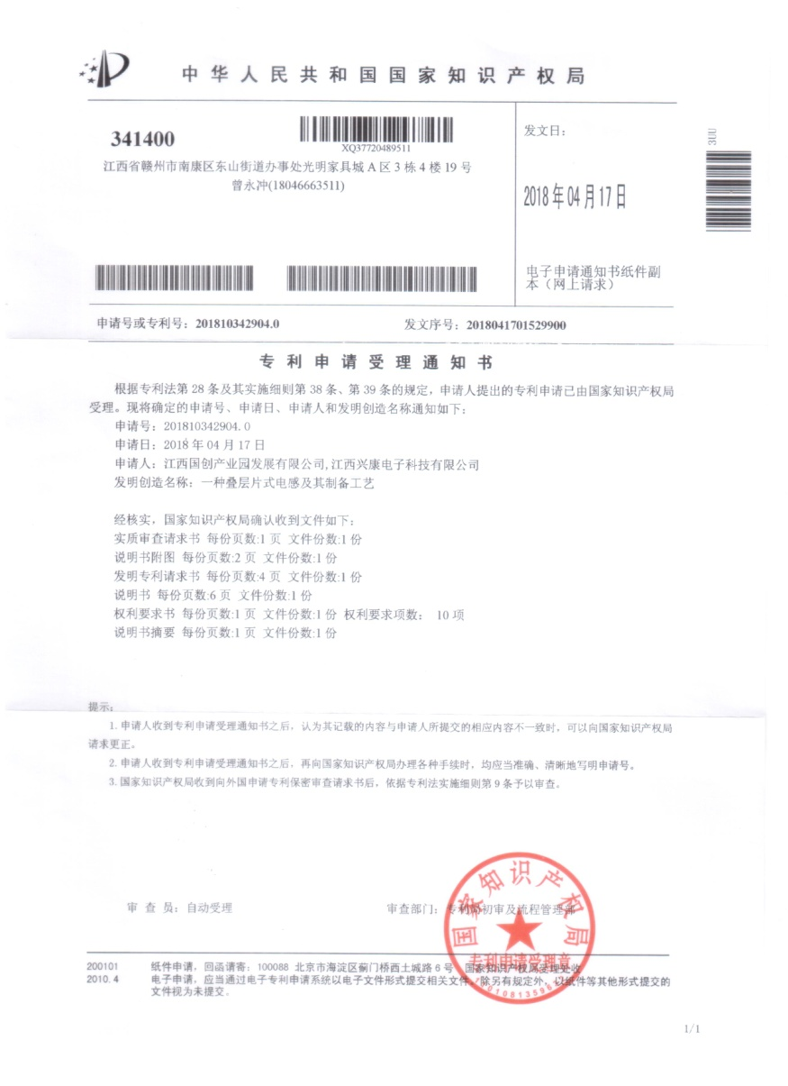  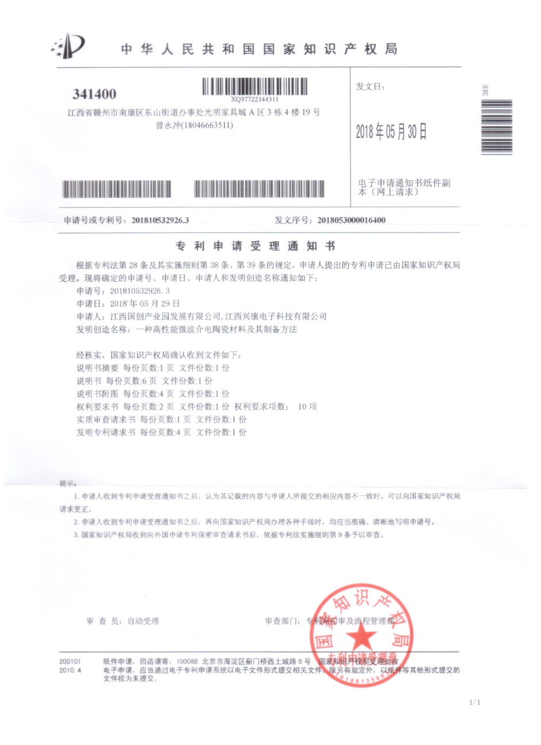  公司电子元器件产品开发过程控制基本符合要求。

说明：不符合标注N

